RELAZIONE

01/12/2023 LABORATORIO TELECOMUNICAZIONI CLASSE

Lorenzo Bertinelli 3CIT

Oggetto: studio funzionamento e principio della sovrapposizione degli effetti

OGGETTI UTILIZZATI

* Tre resistenze elettriche
* Due alimentatori stabilizzatori lineari
* Due interruttori a scorrimento
* Cavetteria
* Breadboard
* Tinkercad

SCHEMA ELETTRICO

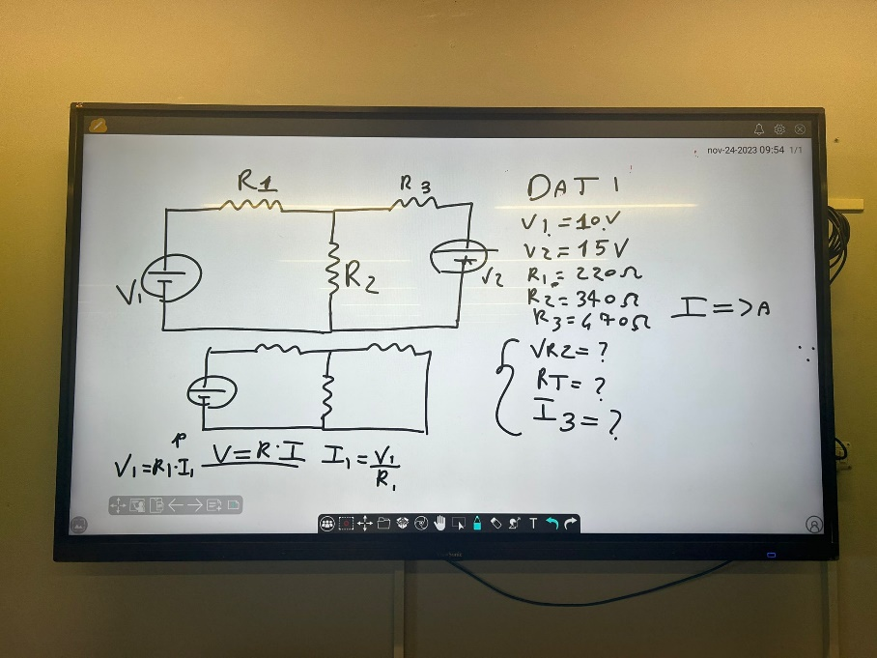

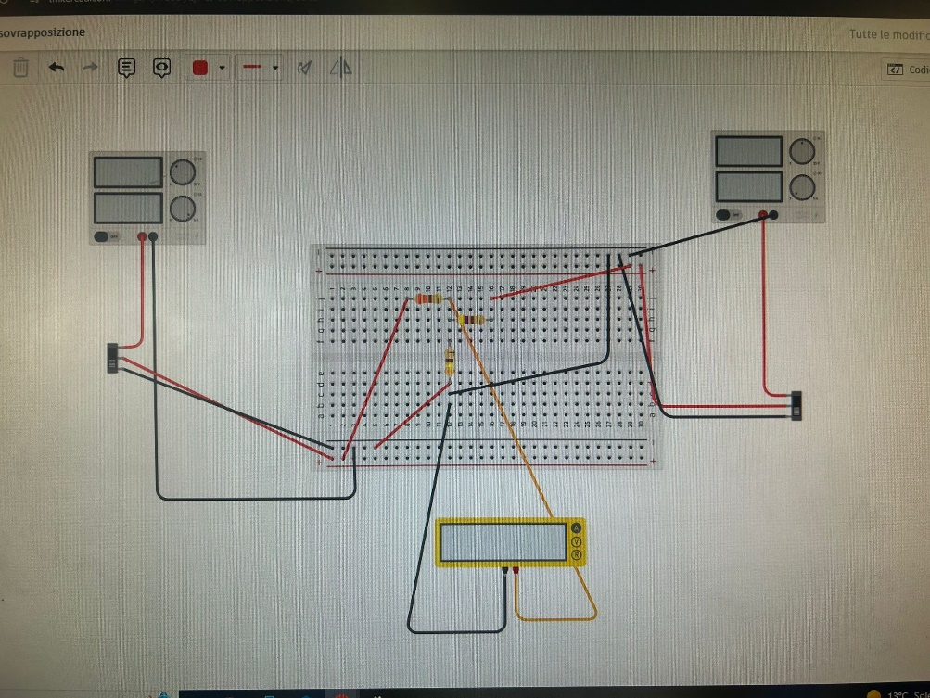

CALCOLI

l1=V1/R1=10 V/220 2=0,04 A

VR1=11\*R1=0,04\*220 Ω =8,8 V

VR2=V1-VR1=10 V-8,8 V=1,2 V

RT=R1+R2+R3=220 Ω +340 Ω +470 Ω =1030

R1=R3=220 Ω

I3=VR2/V2=1,2V/15V =0,08A

CENNI TEORICI

Il principio della sovrapposizione degli effetti è un principio applicabile ai sistemi elettrici ma anche ad altri tipi, come i circuiti idraulici e meccanici, l'importante che siano lineari, cioè abbiamo la possibilità di ingresso e uscita e caratterizzati da una curva caratteristica rappresentata da una linea retta. Secondo questo principio ogni effetto due dipende linearmente da più cause tra loro indipendenti. Esso risulta come somma degli effetti singolarmente prodotti da ciascuna causa.

CONDUZIONE DELLA PROVA

* Ho utilizzato il programma Tinkercad
* Ho messo la breadboard nello spazio di lavoro
* Ho messo le resistenze elettriche, alimentatori stabilizzatori lineari, interruttori a scorrimento
* Ho collegato il tutto
* Ho inserito i parametri

CONCLUSIONE

La tensione della resistenza 2 (VR2) vale 1,2V

La resistenza totale (RT) vale 1030 Ω

La corrente 3 (I3) vale 0,08 Ampere (A)